
CEE Group Processor
návod k použití
verze 1.3

Obsah:
1. Popis programu 2
2. Instalace programu 2
3. Aktualizace a odebrání aplikace 3
4. Nastavení aplikace 4
5. Popis uživatelského rozhraní 4
6. Práce s programem – příprava dat 5
7. Práce s programem – knihování skupiny 7
8. Řešení problémů 9

- Popis programu
CEE Group Processor slouží k vytvoření pasivního knihovacího záznamu v GDS Galileo za účelem vystavení letenek skupin, potvrzených v knihovacích systémech leteckých společností. Verze 1.3 podporuje zpracování obou dostupných formátů knihovacích záznamů 1A ALTEA a EK EMIRATES, ale program je připravený k pozdějšímu doplnění logiky pro načítání PNR i z dalších rezervačních systémů.
Program je vybavený vysokou mírou automatizace a tolerance nedostatků ve formátu vstupních dat. Uživatelské prostředí je k dispozici v české i anglické verzi. Následující popis a odkazy platí pro českou verzi.
- Instalace programu
Program je svému chodu vyžaduje nainstalovaný a nakonfigurovaný Galileo Desktop TCP/IP stack a runtime knihovny platformy .NET.
Pro instalaci programu do výchozího adresáře jsou nutná práva zápisu na systémový disk C:. Jiné umístění programu je možné, ale nedoporučuje se. Program je distribuovaný v jednom spustitelném instalačním souboru gp_setup_x.x.x.x.exe, kde x.x.x.x je číslo verze a sestavení.
Samotná instalace probíhá v několika jednoduchých komentovaných krocích:
- spuštění instalačního programu gp_setup_x.x.x.x.exe
- případné schválení bezpečnostní výjimky
- výběr jazyka pro instalaci (k dispozici je čeština a angličtina)
- výběr složky pro umístění programu
- schválení instalace odkazu do nástrojové lišty Galileo Desktopu
- spuštění instalace
- restart Galileo Desktopu, pokud byl před instalací spuštěný
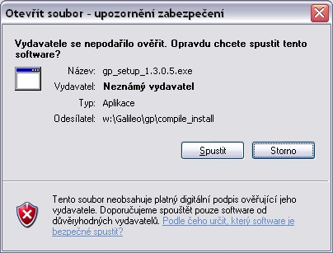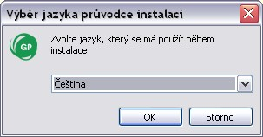
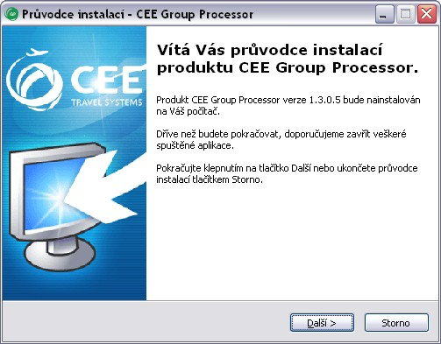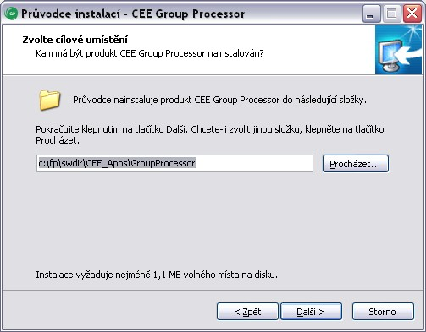

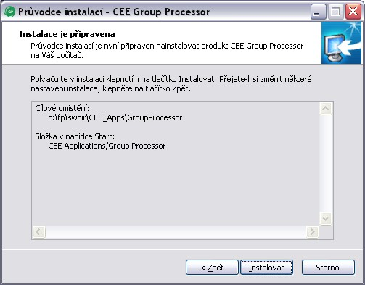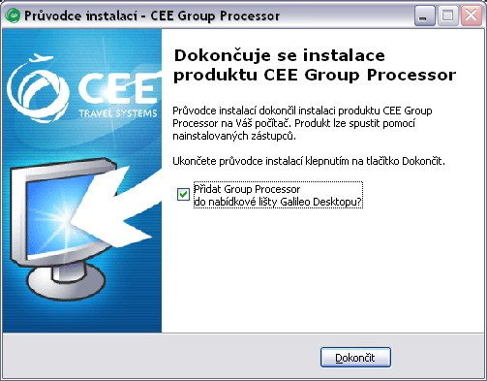
Přednastavené výchozí volby není nutné při instalaci jakkoliv měnit. Instalátor potvrdí úspěšné umístění ikony s odkazem v nabídce Desktopu a po restartu Galileo Desktopu je odkaz na CEE Group Processor doplněný do nástrojové lišty:
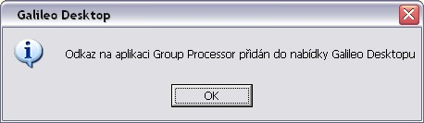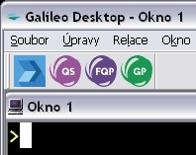
Instalátor zároveň vytvoří skupinu Group Processor v nabídce Start – Programy – CEE Applications, odkud lze instalaci programu upravit nebo kompletně odebrat.
Příklad české verze instalace:
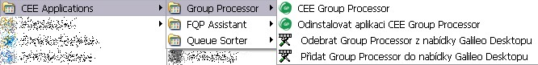
Při prvním spuštění programu je do uživatelského profilu přidaný konfigurační soubor gp.ini s výchozími parametry:
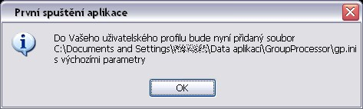
Nastavení programu je díky tomu individuální pro každého uživatele konkrétního osobního počítače. Výhodou je zejména možnost individuálního nastavení položek Telefonní kontakt a textu poznámky.
- Aktualizace a odebrání aplikace
Pokud je při instalaci detekovaná přítomnost CEE Group Procesoru v počítači, instalátor nabídne jeho aktualizaci a přeskočí kroky výběru umístění a volbu přidání odkazu do nabídky Galileo Desktopu:
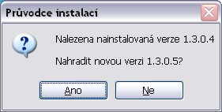

Aplikaci lze z počítače kompletně odstranit spuštěním zástupce „Odinstalovat aplikaci CEE Group Processor“ z nabídky Start menu. Odebrání je nutné potvrdit:
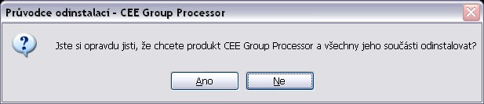
Poznámka:
Konfigurační soubor s nastavením aplikace je odebraný pouze z profilu aktuálně přihlášeného uživatele.
- Nastavení aplikace
Při prvním spuštění programu nebo po stisku tlačítka „Nastavení“ je vyvolán formulář s volbami nastavení některých funkčních celků aplikace. Je možné zadat výchozí texty pro telefonní kontakt a poznámku, označit telefonní kontakt jako povinnou položku, vybrat jazyk uživatelského rozhraní a vynutit anglické rozložení klávesnice bez ohledu na klávesnici, nastavenou v desktopu a v prostředí Windows. Jako výchozí systém pro zpracování PNR je možně prozatím nastavit 1A nebo EK a v budoucnu i další inventární systémy.
Konfigurační soubor gp.ini je uložený v uživatelském profilu, každý z uživatelů PC si tak může přizpůsobit aplikaci svým potřebám. Výchozí volby po první spuštění programu jsou následující:
- Výchozí texty telefonního kontaktu a poznámky jsou prázdné.
- Telefonní kontakt je označený jako povinná položka.
- Na počítači s českou verzí MS Windows je nastavené české uživatelské rozhraní, na ostatních počítačích anglické.
- Klávesnice je nastavená do nezměněné podoby.
- Výchozí systém je 1A - Amadeus.
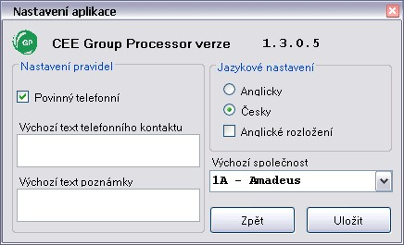
- Popis uživatelského rozhraní
Po spuštění programu je zobrazený formulář, rozdělený na dvě části.
V horní části formuláře je zobrazené hlavní editační okno se vstupními údaji PNR a tlačítka obnovení obsahu okna ze schránky, spuštění knihovacího procesu a ukončení programu. Dále je zde k dispozici výběr zdrojového rezervačního systému a ve střední části je zobrazený seznam detekovaných chyb, případně OK, pokud je vše v pořádku.
V dolní části formuláře jsou zobrazená okna s údaji, načtenými z PNR: počet cestujících, číslo rezervace, jméno skupiny a seznamy cestujících a letů. Tyto údaje nelze v oknech upravovat.
Dále jsou zde editační okna s telefonním kontaktem a poznámkou a tlačítko k vyvolání formuláře nastavení programu.

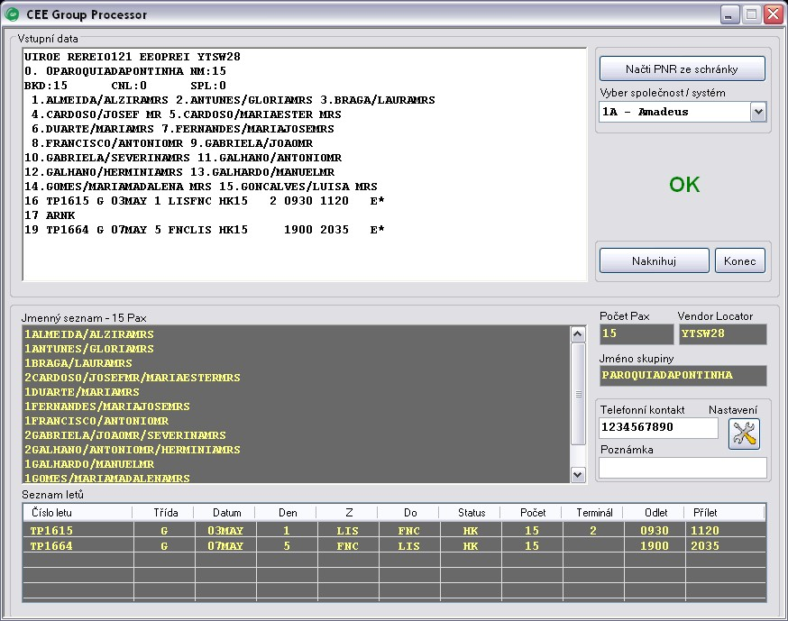
Po spuštění knihovacího procesu je obsah hlavního okna se vstupními daty nahrazený emulací terminálu se zobrazením probíhajících transakcí.
- Práce s programem – příprava dat
Knihování skupiny zahájíme nakopírováním e-mailu či jiného textového souboru s PNR do schránky a spuštěním aplikace stiskem tlačítka GP na nástrojové liště Galileo Desktopu. Program zobrazí základní formulář, do kterého je při spuštění automaticky načtený text ze schránky. Jeho obsah je ihned zpracovaný a výsledek zobrazený v dolní části formuláře. Pokud nebyl předem připravený správný text ze schránky, lze jej do schránky znovu načíst a formulář aktualizovat stiskem tlačítka „Načti PNR ze schránky“. V okně se zdrojovým textem lze použít i všechny obvyklé editační klávesové zkratky MS Windows (Ctrl-A, Ctrl-X, Ctrl-C a Ctrl-V, včetně příkazů pro posuv kurzoru a označení textu myší i klávesami). Při editaci jsou vložené znaky automaticky převáděné na velká písmena.
Jakékoliv zásahy do textu PNR jsou okamžitě vyhodnocené a výsledek je zobrazený v dolní části formuláře. Zároveň je v pravé horní části červeně zobrazený seznam detekovaných chyb, nebo OK, pokud je vše v pořádku. Jestliže neproběhne načtení PNR bez chyb, je tlačítko „Zpracuj knihování“ deaktivované a nelze zahájit knihovací proces.
Galileo bohužel nedovolí naknihování identických jmen, jejichž případný výskyt je proto ve zdrojovém textu zvýrazněný a před spuštěním knihování je nutné jména upravit.
Tři chyby a více jsou vyhodnocené jako obecně neplatný text PNR.

Ilustrace – okno programu s duplikovanými jmény a chybějícím povinným telefonním kontaktem:
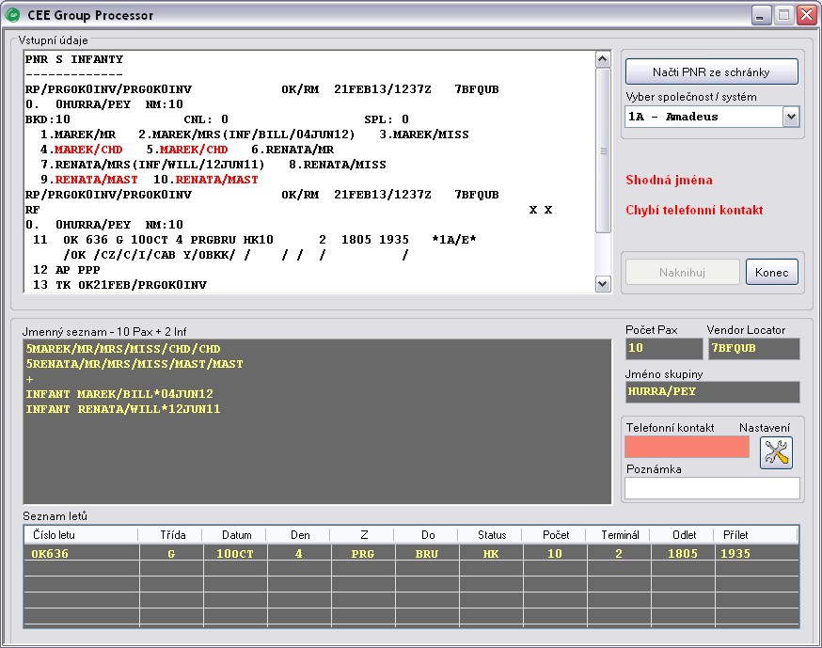
V tomto případě je nutné doplnit telefonní kontakt a upravit jedno z každé dvojice shodných jmen (např. CHD na CHLD či MAST a MAST na CHD).
Zdrojový text s PNR není nutné jakkoliv vybírat, postačuje nakopírování celého textu, např. e-mailu, do schránky (Ctrl-A + Ctrl-C), zdrojová data však smí obsahovat knihovací záznam pouze jedné skupiny. PNR se všemi údaji si najde program v textu sám.
Pokud by přesto byly detekované problémy s načtením textu, lze výběr textu omezit a nakopírovat do aplikace novou verzi, případně text upravit přímo v editačním okně.
Stručný popis logiky zpracování výchozích dat:
- Program automaticky vyhledá v textu podle unikátních šablon počet cestujících, číslo rezervace, jméno skupiny a seznamy cestujících a letů.
- Cestující stejného příjmení seskupí do jednoho záznamu, s maximální délkou 55 znaků.
- Zcela shodná jména jsou v textu PNR barevně zvýrazněná.
- Program naknihuje i infanty, nalezené u 1A v závorkách v seznamu cestujících.
- Při zpracování seznamu letů je program odolný proti jednomu chybějícímu indexu v jejich pořadí.
- Segmenty typu ARNK apod. program ignoruje, nemusí se ze zdrojovém textu odstraňovat.
- Program naknihuje i lety nenalezené v GDS Galileo s využitím směrování a časů, načtených z PNR inventárního systému.
- Program podporuje korektní knihování letů s datem příletu předchozí den, následující den i D+2.
Pokud není program schopný zpracovat jakýkoliv z povinných údajů, je okno s dotyčným údajem zvýrazněné, chyba (chyby) jsou vypsané v pravé horní části formuláře a nelze pokračovat v knihování skupiny.
Výběr společnosti / systému je prozatím omezeny na 1A ALTEA a EK EMIRATES. Program zpracuje 1A PNR v obou známých formátech – se seznamem letů před i za seznamem cestujících.

- Práce s programem – knihování skupiny
Knihování skupiny zahájíme stiskem tlačítka „Zpracuj knihování“.
Program nejprve ověří, zda je agent do systému zapsaný a zda nemá v desktopu rozpracovaný BF. V případě pozitivního nálezu vypíše upozornění a po jeho zavření se okamžitě vrátí do prostředí desktopu, kam automaticky vloží transakci *ALL + Enter, případně SON/ či SEM/.
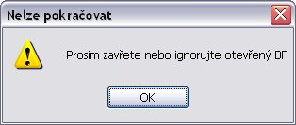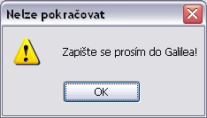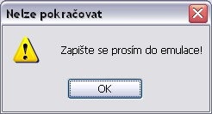
Obdobným způsobem je vyhodnocená i komunikační chyba (zaneprázdněný nebo nedostupný host) před začátkem či v průběhu knihovacího procesu.
Pokud je vše v pořádku, pak program přepne okno se zdrojovým textem do emulace terminálu a zahájí knihování. Proces a výsledek knihování skupiny je v tomto okně zobrazený s barevným rozlišením odesílaných transakcí, přijatých odpovědí a poznámek, generovaných programem.
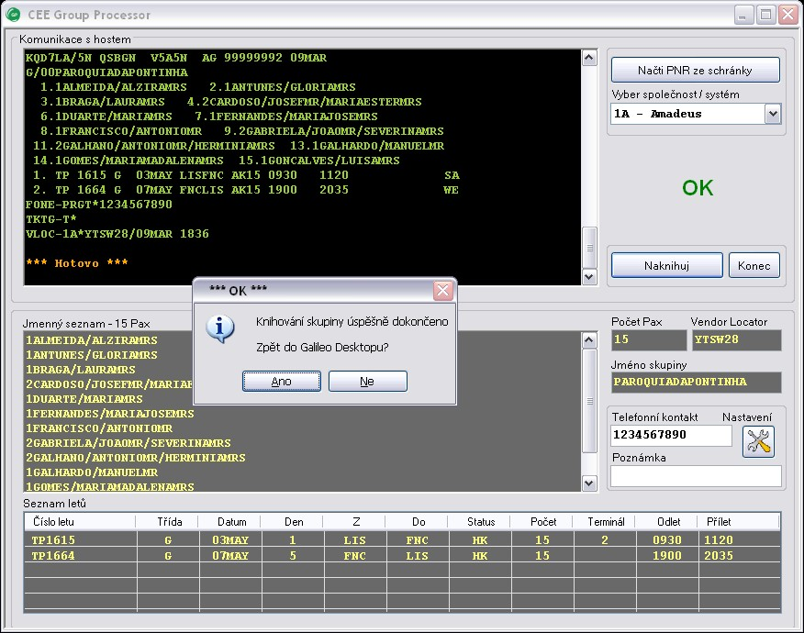
Po naknihování skupiny má agent možnost zůstat v prostředí aplikace a prohlédnout si celý proces knihování a výsledek, nebo se vrátit do prostředí desktopu okamžitě (výchozí volba).
Po konzultaci výsledku knihování se aplikace ukončí stiskem tlačítka „Konec“.
Při návratu program zašle desktopu transakci *ALL + Enter a zobrazí první stránku právě vytvořeného BF.
Další práci na BF je již nutné dokončit v prostředí desktopu.
Záznam průběhu výše uvedené rezervace:
Knihuji pasivní segmenty pro skupinu
>N.G/15PAROQUIADAPONTINHA *
>P.T*1234567890 *
>T.T* *
>RL.1A*YTSW28 *
>0TP1615G03MAYLISFNCAK15
FLIGHT NOT FOUND - DEP/ARR TIMES REQUIRED

>0TP1615G03MAYLISFNCAK15/09301120
1. TP 1615 G 03MAY LISFNC AK15 0930 1120 SA
FLIGHT NOT FOUND - CHECK FLIGHT DETAILS
OFFER CAR/HOTEL CAL HOA

>0TP1664G07MAYFNCLISAK15
FLIGHT NOT FOUND - DEP/ARR TIMES REQUIRED

>0TP1664G07MAYFNCLISAK15/19002035
1. TP 1615 G 03MAY LISFNC AK15 0930 1120 SA
2. TP 1664 G 07MAY FNCLIS AK15 1900 2035 WE
FLIGHT NOT FOUND - CHECK FLIGHT DETAILS
OFFER CAR/HOTEL CAL HOA

>R.GROUP-PROCESSOR *
>ER
MINIMUM CONNECT TIME UNAVAILABLE SEGMENTS 01/02

>ER
L8VF5E/5N QSBGN V5A5N AG 99999992 09MAR
1.G/15PAROQUIADAPONTINHA
1. TP 1615 G 03MAY LISFNC AK15 0930 1120 SA
2. TP 1664 G 07MAY FNCLIS AK15 1900 2035 WE
** VENDOR LOCATOR DATA EXISTS ** *VL
FONE-PRGT*1234567890
TKTG-T*

Doplňuji jména cestujících...
>N.1ALMEIDA/ALZIRAMRS *
>N.1ANTUNES/GLORIAMRS *
>N.1BRAGA/LAURAMRS *
>N.2CARDOSO/JOSEFMR/MARIAESTERMRS *
>N.1DUARTE/MARIAMRS *
>N.1FERNANDES/MARIAJOSEMRS *
>N.1FRANCISCO/ANTONIOMR *
>N.2GABRIELA/JOAOMR/SEVERINAMRS *
>N.2GALHANO/ANTONIOMR/HERMINIAMRS *
>N.1GALHARDO/MANUELMR *
>N.1GOMES/MARIAMADALENAMRS *
>N.1GONCALVES/LUISAMRS *
>R.GROUP-PROCESSOR *
>ER
L8VF5E/5N QSBGN V5A5N AG 99999992 09MAR
G/00PAROQUIADAPONTINHA
1. TP 1615 G 03MAY LISFNC AK15 0930 1120 SA
2. TP 1664 G 07MAY FNCLIS AK15 1900 2035 WE
** VENDOR LOCATOR DATA EXISTS ** *VL
FONE-PRGT*1234567890
TKTG-T*

výsledek:
>*ALL
L8VF5E/5N QSBGN V5A5N AG 99999992 09MAR
G/00PAROQUIADAPONTINHA
1.1ALMEIDA/ALZIRAMRS 2.1ANTUNES/GLORIAMRS
3.1BRAGA/LAURAMRS 4.2CARDOSO/JOSEFMR/MARIAESTERMRS
6.1DUARTE/MARIAMRS 7.1FERNANDES/MARIAJOSEMRS
8.1FRANCISCO/ANTONIOMR 9.2GABRIELA/JOAOMR/SEVERINAMRS
11.2GALHANO/ANTONIOMR/HERMINIAMRS 13.1GALHARDO/MANUELMR
14.1GOMES/MARIAMADALENAMRS 15.1GONCALVES/LUISAMRS
1. TP 1615 G 03MAY LISFNC AK15 0930 1120 SA
2. TP 1664 G 07MAY FNCLIS AK15 1900 2035 WE
FONE-PRGT*1234567890
TKTG-T*
VLOC-1A*YTSW28/09MAR 2122

*** Hotovo ***

- Řešení problémů
Připomínky k funkčnosti programu a popis jakýchkoliv zjištěných závad zašlete prosím včetně čísla verze aplikace (je zobrazené v záhlaví formuláře voleb nastavení) a kopie zdrojového PNR na adresu support@cee-systems.com.

